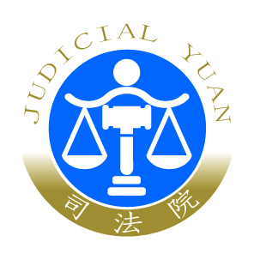 | 司 法 院 新 聞 稿  發稿日期：107年9月10日  發稿單位：刑事廳  連 絡 人：廳長 蘇素娥  連絡電話：(02)2361-8577#240編號：107-117

司法院「刑事程序制度研議委員會」第十八次會議新聞稿
為落實司改國是會議第一分組第一次增開會議決議所揭櫫完善鑑定制度功能，司法院於107年9月7日下午召開「刑事程序制度研議委員會」第十八次會議，由呂祕書長太郎主持，邀集審、檢、辯、學等代表，繼續研討我國現行鑑定制度修正之可能性及方向。
本次會議續就前三次會議討論意見以及主席裁示刑事廳所試擬之鑑定條文修正草案進行討論，內容為：鑑定應具備之要件為何；鑑定人之專業能力應如何明定，以達協助發現真實的需求；被告、辯護人及得為被告輔佐人之人得否於偵查中請求檢察官實施鑑定；又當事人得否於審判中自行委任鑑定等議題。
與會委員大都認為鑑定所為的意見應當通過所涉專業領域之品質及程序適格的審查，因此鑑定人的專業知識必須有助於事實認定，而鑑定也必須以足夠之事實或資料為基礎，且是以可靠之原理及方法作成，此外，鑑定必須使用前述的原理及方法可靠地適用在本案的待鑑事實；對於不符合鑑定應具備之要件，是否即無證據能力乙節，有委員建議宜以立法明定，並就立法體例多加討論。至於鑑定是否包含法律專家的意見，有委員贊同，但也有委員認為鑑定只能協助事實認定，不能包含法律的解釋及適用。
針對鑑定人專業資格部分，與會委員多認為如果專家因其學識、技術、經驗、訓練或教育，而就待鑑定事實具有專業能力，即符合鑑定的專業需求。另有委員建議在偵查中及審判中宜使相關的訴訟參與人能有向檢察官及法官就選任鑑定陳述意見之機會。
就被告、辯護人及得為被告輔佐人之人於偵查中得否請求檢察官實施鑑定方面，仍有不同意見；至當事人於審判中得否自行委任鑑定部分，與會委員則多表贊成，並建議就委任鑑定費用負擔，宜於立法中明定。
主席對於本次討論時委員所提出有關不符合鑑定所應具備要件之證據能力、司法機關選任鑑定人時如何賦予訴訟參與人表示意見之機會、以及當事人自行委任鑑定費用負擔等節，裁示刑事廳彙總與會各方意見及建議後，另予試擬條文草案，並與其餘條文修正草案於下次會議時賡續討論，以求完善，並預定9月21日召開下次會議。

